Маршрутний лист 1 команди
Команда _________________________________________________

№ | Станція | Час проходження
1 | « Переплутанка» | 4 хвилини
2 | «Загадкова» | 3 хвилини
3 | «Розфарбую слово» | 4 хвилини
4 | «Закінчи речення» | 3 хвилини
5 | «Намалюй букет квітів»   | 5 хвилин
6 | «Розгадаємо кросворд» | 6 хвилин
7 | «Ребусна» | 6 хвилин
8 | Фізкультхвилинка  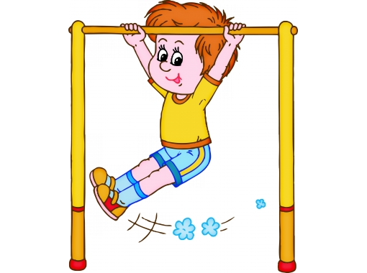
9 | «Весняні квіти» | 4 хвилини
10 | «Зникла квітка» | 3 хвилини
11 | «Ерудит» | 5 хвилин
12 | «Фото-натураліст» | 4 хвилини
13 | «Екологічна»   | 5 хвилин

Маршрутний лист 2 команди
Команда _________________________________________________

№ | Станція | Час проходження
1 | «Весняні квіти» | 4 хвилини
2 | «Розгадаємо кросворд» | 6 хвилин
3 | « Переплутанка» | 4 хвилини
4 | «Загадкова» | 3 хвилини
5 | «Розфарбую слово» | 4 хвилини
6 | «Закінчи речення» | 3 хвилини
7 | «Намалюй букет квітів» | 5 хвилин
8 | «Ребусна» | 6 хвилин
9 | Фізкультхвилинка
10 | «Фото-натураліст» | 4 хвилини
11 | «Екологічна» | 5 хвилин
12 | «Зникла квітка» | 3 хвилини
13 | «Ерудит» | 5 хвилин

Маршрутний лист 3 команди
Команда _________________________________________________

№ | Станція | Час проходження
1 | «Закінчи речення» | 3 хвилини
2 | «Намалюй букет квітів» | 5 хвилин
3 | «Розгадаємо кросворд» | 6 хвилин
4 | «Фото-натураліст» | 4 хвилини
5 | «Ребусна» | 6 хвилин
6 | Фізкультхвилинка
7 | «Весняні квіти» | 4 хвилини
8 | «Зникла квітка» | 3 хвилини
9 | «Ерудит» | 5 хвилин
10 | «Екологічна» | 5 хвилин
11 | « Переплутанка» | 4 хвилини
12 | «Загадкова» | 3 хвилини
13 | «Розфарбую слово» | 4 хвилини

Маршрутний лист 4 команди
Команда _________________________________________________

№ | Станція | Час проходження
1 | «Зникла квітка» | 3 хвилини
2 | «Весняні квіти» | 4 хвилини
3 | «Ерудит» | 5 хвилин
4 | «Розфарбую слово» | 4 хвилини
5 | «Закінчи речення» | 3 хвилини
6 | «Фото-натураліст» | 4 хвилини
7 | «Загадкова» | 3 хвилини
8 | «Намалюй букет квітів» | 5 хвилин
9 | «Розгадаємо кросворд» | 6 хвилин
10 | «Ребусна» | 6 хвилин
11 | Фізкультхвилинка
12 | «Екологічна» | 5 хвилин
13 | « Переплутанка» | 4 хвилини

